

实 验 报 告

课 程： | 数据结构
实验课题： | 栈的实现
指导教师： | 汤紫雄
学生姓名：
专 业：
学 号：
同组成员：

教务处制
实 验 报 告
一、实验名称：
栈的实现
二、实验目的：
1.掌握使用Visual C++6.0上机调试程序的基本方法；
2.掌握栈的基本操作：初始化栈、判栈空否、入栈、出栈、取栈顶数据元素等运算以及程序实现方法。
三、实验原理：
1.栈是一种操作受限的线性表，对于插入和删除操作都只能在栈顶进行。栈是一种先进后出的线性结构；
四、实验仪器设备：
PC
- 实验内容：
建立一个线性表，接收用户从键盘输入的数据，以“0”表示输入结束。
输出线性表的所有元素，以及表长。
查找线性表 index =3的元素，并将该节点信息输出。
删除第1个节点，输出线性表所有元素和表长。
向1位置插入99，输出线性表所有元素和表长。
向3位置插入66，输出线性表所有元素和表长。
删除当前线性表。输出线性表所有元素和表长。

- 实验结果：
代码：
#include <stdio.h>
#include <stdlib.h>
#include <string.h>

// 定义栈的最大容量
#define MAX_SIZE 100

// 1. 定义栈的顺序存取结构
typedef struct {
char data[MAX_SIZE]; // 存储栈元素
int top; // 栈顶指针
} SqStack;

// 2. 定义顺序栈的基本操作

// 初始化栈
void InitStack(SqStack* S) {
S->top = -1; // 栈顶指针初始化为-1，表示栈空
}

// 判断栈是否为空
int StackEmpty(SqStack* S) {
return S->top == -1;
}

// 入栈操作
int Push(SqStack* S, char x) {
if (S->top == MAX_SIZE - 1) {
printf("栈满，无法入栈！\n");
return 0; // 入栈失败
}
S->data[++S->top] = x; // 指针先加1，再入栈
return 1; // 入栈成功
}

// 出栈操作
int Pop(SqStack* S, char* x) {
if (StackEmpty(S)) {
printf("栈空，无法出栈！\n");
return 0; // 出栈失败
}
*x = S->data[S->top--]; // 先取元素，指针再减1
return 1; // 出栈成功
}

// 3. 判断算术表达式中括号是否正确配对的函数
int CheckMatching(char* expr) {
SqStack S;
InitStack(&S);
int i = 0;
char ch, topElem;

while (expr[i] != '\0') {
ch = expr[i];

// 如果是左括号，入栈
if (ch == '(' || ch == '[') {
Push(&S, ch);
}
// 如果是右括号，进行处理
else if (ch == ')' || ch == ']') {
if (StackEmpty(&S)) {
printf("错误：右括号 '%c' 没有对应的左括号。\n", ch);
return 0; // 匹配失败
}

Pop(&S, &topElem); // 弹出栈顶元素

// 检查括号类型是否匹配
if ((ch == ')' && topElem != '(') || (ch == ']' && topElem != '[')) {
printf("错误：括号不匹配，'%c' 与 '%c' 不匹配。\n", topElem, ch);
return 0; // 匹配失败
}
}
// 其他字符（数字、运算符等）忽略，继续扫描
i++;
}

// 遍历结束后，检查栈是否为空
if (!StackEmpty(&S)) {
printf("错误：存在未匹配的左括号。\n");
return 0; // 栈不为空，说明左括号多余
}

return 1; // 匹配成功
}

// 4. 测试主函数
int main() {
// 定义测试用例
char* testCases[] = {
"(a+b)*(c-d)", // 正确匹配
"[(a+b)-(c*d)]/e", // 正确匹配（嵌套）
"[(a+b]", // 错误：左右不匹配
"(a+b))", // 错误：右括号多余
"((a+b)*c", // 错误：左括号多余
"a+b+c", // 无括号
"([)]" // 错误：交叉匹配
};

int numTests = sizeof(testCases) / sizeof(testCases[0]);

for (int i = 0; i < numTests; i++) {
printf("--------------------------------------------------\n");
printf("测试表达式 %d: %s\n", i + 1, testCases[i]);

if (CheckMatching(testCases[i])) {
printf("结果: 括号匹配正确！\n");
}
else {
printf("结果: 括号匹配错误！\n");
}
}

printf("--------------------------------------------------\n");
return 0;
}

结果：
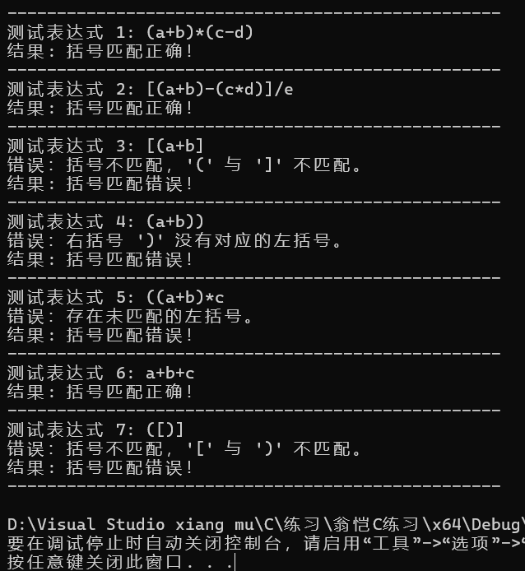
成  绩  评  定 | 评语：  实验成绩：  指导教师：  年 月 日
注：1）实验成绩评定等级为优、良、中、及格、不及格
2）若实验报告加页，则用16k纸

